嘉義縣107年度走讀嘉鄉教材設計比賽-國小組專題報導

土豆世家學習之旅
座落在農田圍繞，民風淳樸的小鄉鎮，遠遠就能看到這大大的招牌。除了特有的人文風俗，嘉義縣六腳鄉最富盛名的便是花生，各種花生加工品馳名中外。
一進到店內就聞到一股炒花生的香味，令人更想趕快能一探究竟，聽老闆訴說幾十年來的傳承，土豆世家歷經三代經營，從花生種植、生產、加工、包裝到銷售，都是同一條營運脈絡。第一代王崑先生早期從事花生脫殼加工，第二代王日昇先生從事帶殼加工，並開始接受農政單位輔導，於八十一年成立灣內花生產銷班，土豆世家的花生就是由灣內花生產銷班第一班提供，就這樣一路來在「土豆」奉獻了心力與體力。
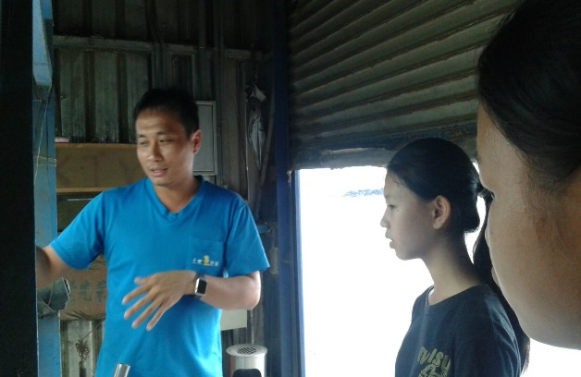
土豆在每年可以收成兩次，依採收季節不同，又分為「春豆」與「冬豆」。春豆因氣候關係，成長期較長且收成較少，冬豆收成的產量約是春豆的五至七倍。土豆世家精選九號及十一號花生品種，採收後，經篩選除去不良產品，曬乾後放入河沙中和炒至熟，香酥可口的花生產品便完成。而早期六腳鄉生產高梁、玉米等雜糧為主，也曾以綠蘆筍為特色產業。花生加工則在民國七十五年開始在灣內村萌芽：以帶殼加工鹽酥花生，香酥花生及炒花生仁口味為主。而淡炒花生及鹽香花生隨之在幾年後一炮而紅，打響了名號，努力經營讓六腳鄉花生寫下了成功的一頁與名氣，而後為了滿足大眾化的需求，蛋酥花生、芥茉花生、花果酥，花生派陸續而生。在大家口耳相傳下，「灣內土豆世家的花生」遂成為多數人愛不釋手的農特產。
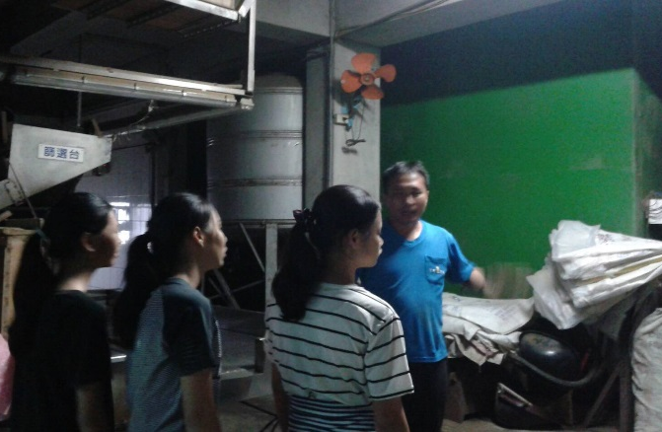
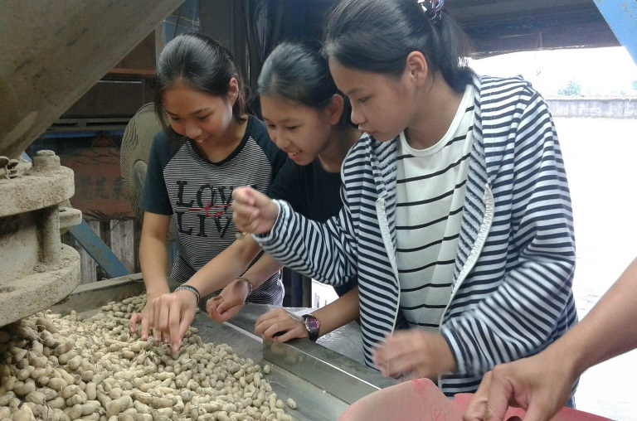
土豆，經先人傳遞引進台灣，種植面積以雲林縣為最大，約佔總產量的百分之六十，也因此在雲林、嘉義一帶有許多農產加工廠，專門出產加工花生，以近原料產地之便，提升其經濟價值。王日昇更發揚光大於1995年榮獲全國十大傑出農民神農獎及優良食品金牌獎，六腳鄉灣內花生的招牌名號更是亮得金光，現今第三代秉持著一貫的初衷，從花生種植到加工、銷售服務，「做人講情義、做事講信用」一直是經營的方向，這也是土豆世家成功的重要主因。
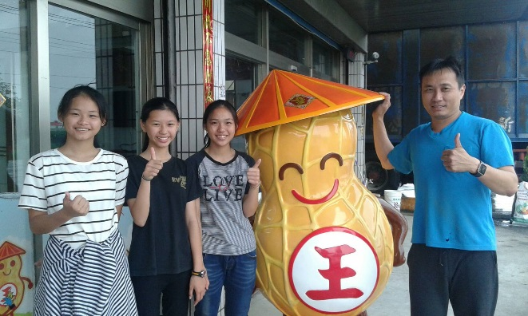
土豆又名花生，它的營養豐富，香脆可口，為大眾所喜愛，尤其成為泡茶人士所鍾愛的配料以及過年、拜拜時，家家戶戶必備的長生果，其諧音有著「好事發生」之味。營養價值高的花生的花生仁含蛋白質、脂肪、鈣，磷，鐵，還有少量的維生素如(B1，B2)、煙酸抗壞血酸等。中國醫學文獻上有記載，花生具食療價值，有悦脾和胃、潤肺化痰、滋養調氣、清咽止瘧的功能 ; 加上大家團結不斷提升品質，創新口感、低糖、不黏牙、可素食的健康概念下，相信這一份專心致力六腳鄉的名產文化會更加閃亮，也為這淳樸的鄉鎮帶來新生的契機與文化價值。

